Válvula de diafragma modular M-Block con sistema de conexión flexible

La nueva solución de bloque de válvulas multivía GEMÜ P600S permite combinar de manera flexible componentes individuales estandarizados. Así, este nuevo sistema modular ofrece ventajas tanto para su adquisición como para su almacenamiento y permite al mismo establecer rutas de conmutación y flujo altamente individualizadas.

Además de los bloques de válvulas multivía individualizados, actualmente se utilizan en muchos sectores sistemas de bloque modulares y parcialmente estandarizados en plástico o acero inoxidable. Gracias a la estructura sistemática de los módulos, se pueden combinar de forma variable grupos de válvulas complejos a partir de unos pocos cuerpos básicos. Esto permite establecer rutas complejas de conmutación y flujo gracias a las distintas disposiciones de cuerpos básicos.
Ahora, la nueva e innovadora solución M-Block de GEMÜ P600S va un paso más allá y permite una adaptación retroactiva de las conexiones mediante un sistema flexible que permite integrar individualmente diferentes variantes en los distintos procesos.
Los cuerpos básicos modulares y las conexiones se pueden almacenar como componentes individuales y combinarse de forma personalizada según sea necesario. Con esto, GEMÜ ofrece a los constructores y operadores de instalaciones la posibilidad de modificar o ampliar sus instalaciones en cualquier momento, con gran flexibilidad y directamente en la planta.
GEMÜ P600S está disponible en plásticos y aceros inoxidables de distintos tipos.

GEMÜ P600S de plástico para fluidos químicos agresivos
Con la serie de plástico del nuevo GEMÜ P600S, GEMÜ ofrece una solución multifunción para mezclar, dividir, vaciar o alimentar fluidos químicos agresivos. La válvula de diafragma modular M-Block está disponible en los materiales PP-H y PVC y en los diámetros nominales DN 8 a DN 25. El sistema de conexión flexible permite adaptar tanto tubos para soldar como manguitos roscados o uniones por tuerca de apriete al cuerpo básico según las necesidades individuales.

GEMÜ P600S de acero inoxidable para aplicaciones asépticas
Con la serie de acero inoxidable del nuevo GEMÜ P600S, GEMÜ ofrece una solución multifunción para mezclar, dividir, vaciar o alimentar fluidos muy específicos en la industria farmacéutica, biotecnológica y alimentaria. La válvula de diafragma modular M-Block está disponible en diferentes tipos de acero inoxidable en los diámetros nominales DN 20 y DN 25, aunque también pueden suministrarse otras variantes por encargo. El sistema de conexión flexible permite adaptar los tubos, las conexiones clamp y las bridas al cuerpo básico según las necesidades individuales. Las interfaces de los distintos componentes están diseñadas sobre la base de una conexión aséptica estandarizada.

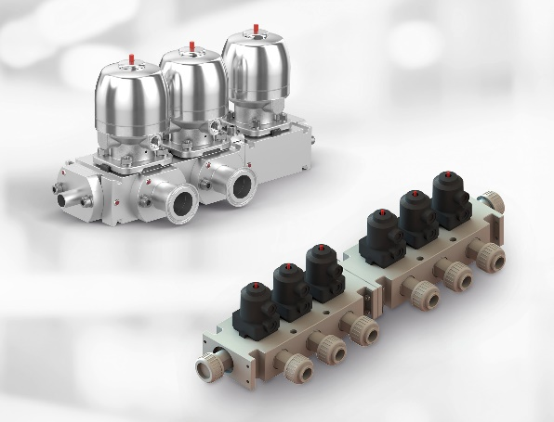
Información general
El grupo GEMÜ desarrolla y fábrica sistemas de válvulas, medición y control para líquidos, vapores y gases. La empresa lidera el mercado mundial gracias a sus soluciones para procesos estériles. La empresa familiar, independiente y orientada al mercado global, fue fundada en 1964 y, desde 2011, se encuentra bajo la dirección de la segunda generación con Gert Müller como socio gerente y su primo Stephan Müller. En el ejercicio del 2020, el grupo empresarial superó los 330 millones de euros de volumen de negocios, y actualmente tiene una plantilla de más de 2100 empleadas y empleados por todo el mundo; de ellos, más de 1200 en Alemania. La producción se realiza en seis emplazamientos: Alemania, Suiza y Francia, así como China, Brasil y EE. U2. A nivel mundial, las ventas se realizan a través de 27 filiales y se coordinan desde Alemania. Gracias a su densa red de distribuidores en más de 50 países, GEMÜ está presente en todos los continentes.
Encontrará más información en www.gemu-group.com.

